サイトブリッジ株式会社
2022年6月24日
「コンセプト」
マニュアル
Joruri CMS 2020
目次
[1]コンセプト 1
1-1コンセプトへのアクセス 1
1-2一覧画面 2
1-3作成 3
1-4編集・削除 5
1-5下位に属するコンセプトの表示 6

[1]コンセプト
コンセプトとは、ページ、コンテンツ、レイアウト、デザイン(スタイルシート除く)を格納する論理的なフォルダのことで、階層的に上位のコンセプトを参照することにより、各種データの共有と変更が可能になります。
ユーザーごとにコンセプト単位でロール権限を設定し、閲覧、作成、編集、削除できる範囲を決めることができます。

1-1コンセプトへのアクセス
(1) 上部のメニューから「ディレクトリ」をクリックします。
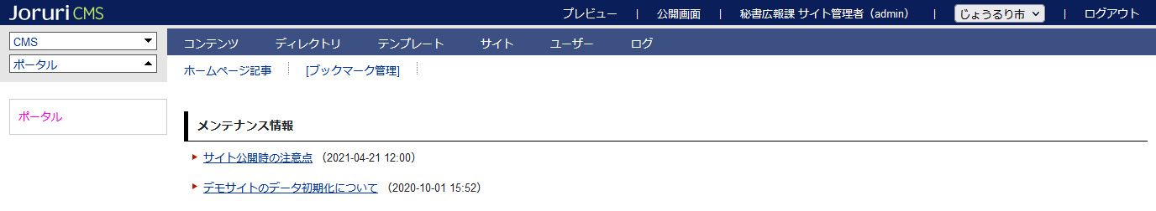

(2)「コンセプト」をクリックすると、コンセプト一覧が表示されます。
登録されたコンセプトと、そこに格納されているコンテンツ、レイアウト、ピースなどの数が表示されます。
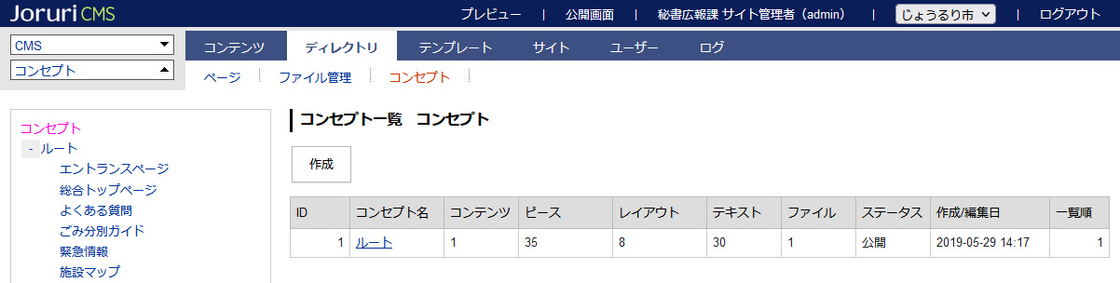

1-2一覧画面
[2]
[1]
[1]作成 | コンセプトの作成画面が表示されます。
[2]コンセプト名 | 詳細画面が表示されます。

1-3作成
(1) ［作成］をクリックします。

(2)作成画面が表示されます。
入力後［登録］をクリックします。
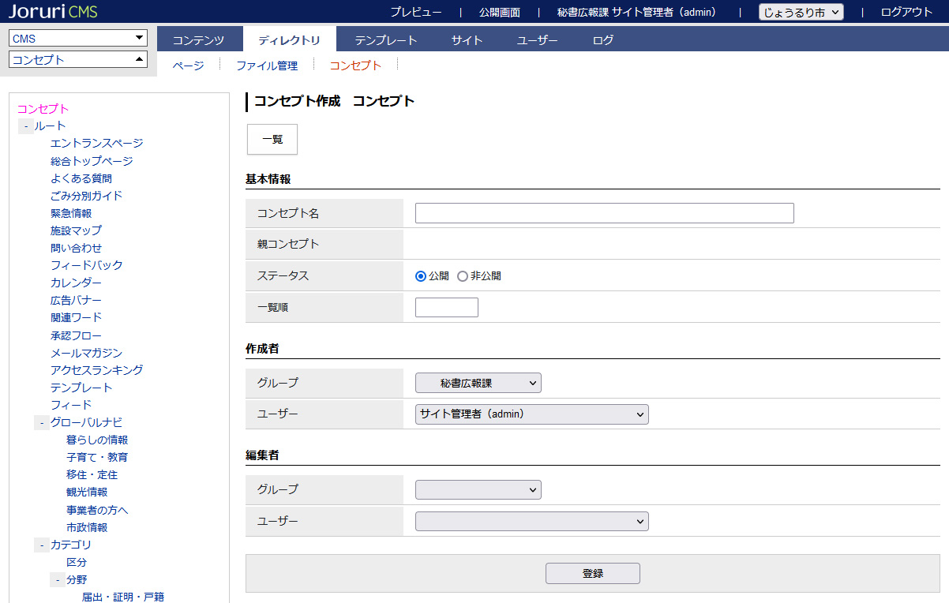
[1]
[４]
[３]
[2]

[1]コンセプト名 | 管理画面で表示されるコンセプト名を入力します。
[2]親コンセプト | 作成するコンセプトの親となるコンセプトを左ツリーより選択します。
[３]ステータス | 「公開」か「非公開」を選択します。
[4]一覧順 | 管理画面での一覧順を半角数字で入力します。（昇順）

(３)登録処理が完了しました。
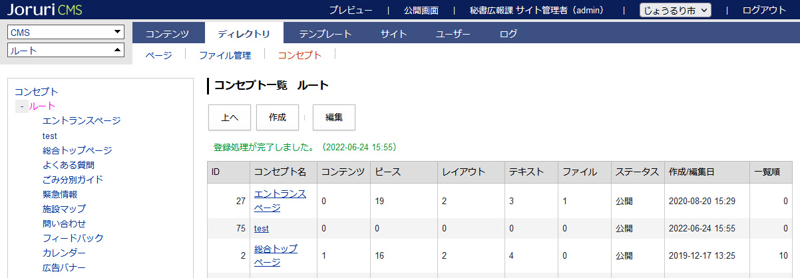

1-4編集・削除
(1)コンセプト名のテキストリンクをクリックします。

(2)詳細画面が表示されます。
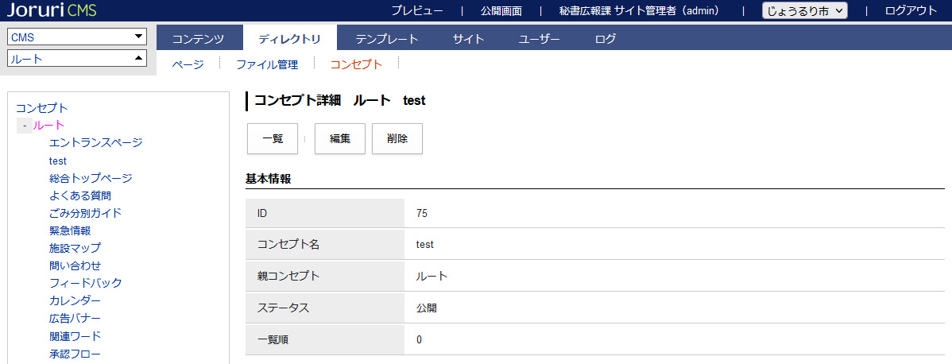
[2]
[1]
[1]編集 | 編集画面が表示されます。
[2]削除 | コンセプトが削除されます。削除すると復元することはできません。  また、公開・非公開関わらず、削除したコンセプトに属するコンテンツやピースなども全て削除されます。

1-5下位に属するコンセプトの表示
（１）その下位に属するコンセプトを表示するには、行をクリックします。
選択した行全体に色がつきます。
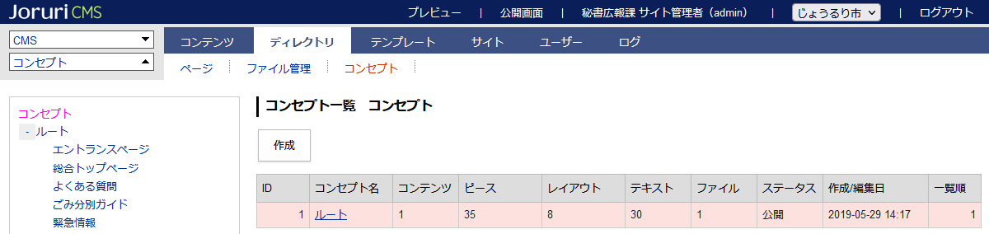

（２）下位に属するコンセプト一覧が表示されます。
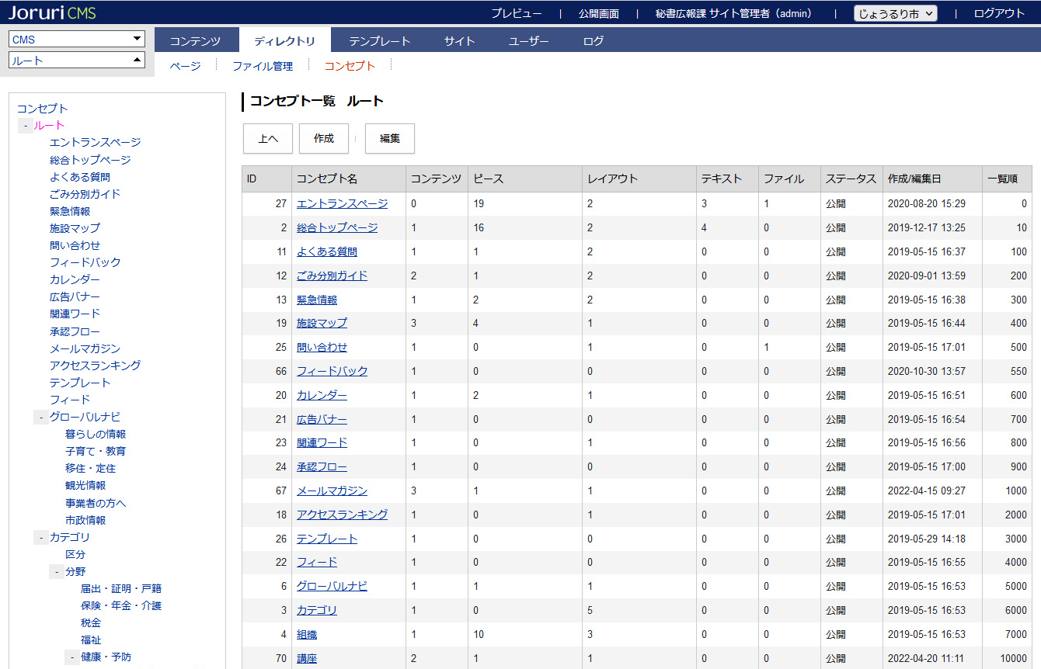
[2]
[1]
[1]作成 | 親コンセプト下にコンセプトを作成できます。
[2]編集 | 親コンセプトの編集画面が表示されます。

※削除は本マニュアルの「１－４編集・削除」を参照してください。

